Auf Sie wartet das Reiseabenteuer Ihres Lebens

Reisen Sie bei der eneloop Expedition 2100 mit dem Rucksack durch Europa

Zellik, 2. Februar 2017 – Abenteuerlustige Reisende können sich jetzt für das Reiseabenteuer ihres Lebens anmelden. Denn die eneloop Expedition 2100 sucht drei Zweierteams, die 120 Tage lang mit dem Rucksack durch Europa reisen wollen. Die Abenteurer erhalten wiederaufladbare eneloop™-Akkus als Tauschmittel, Taschengeld, Outdoor-Material sowie eine Drohne im Gegenzug für eine reichlich gefüllte Facebook-Seite. Während der Expedition stellt sich jedes Team außerdem anspruchsvollen Aufgaben, mit denen es Punkte verdient. Im Ziel wartet nämlich eine Spende in Höhe von 21.000 Euro für einen guten Zweck - und natürlich ein tolles Preispaket für jedes Teammitglied. Wer also von einer (kostenlosen!) Tour durch Europa träumt und seine Abenteuer gerne mit der (Online-)Welt teilen möchte, der besucht am besten so schnell wie möglich www.eneloopexpedition.com.

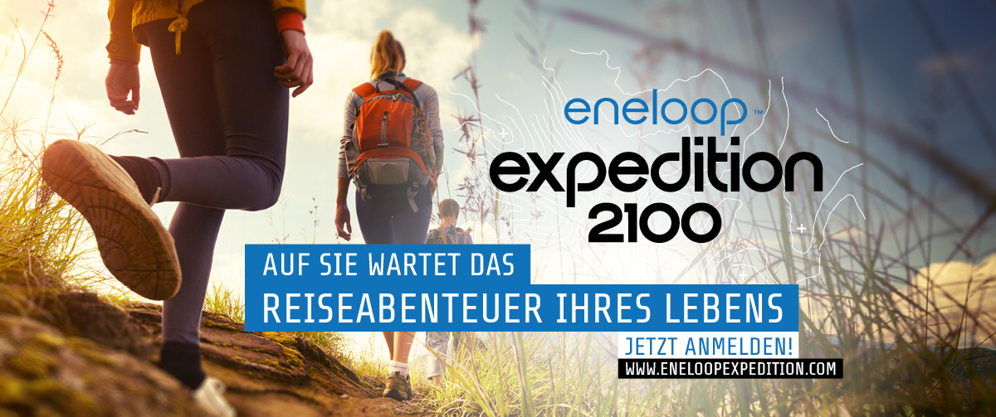

Bei der eneloop Expedition 2100 treten drei Zweierteams in einer Wanderung von 2.100 Kilometern und 120 Tagen durch Europa gegeneinander an. Unterwegs verdienen sie Punkte, indem sie Aufgaben erfüllen. Am 23. Juni 2017 startet jedes Team jeweils in einem anderen Land (Vereinigtes Königreich, Polen oder Dänemark) seine große Abenteuertour – sprich: zu Fuß, mit einem geringen ökologischen Fußabdruck. Ihr Ziel ist es, am 20. Oktober 2017 das Ziel Mailand mit möglichst vielen Punkten zu Fuß zu erreichen. Diese Punkte verdienen sie, indem sie unterwegs Aufgaben erfüllen.

Hilfe von Heim- und Online-Fanbasis
Aber die Teams müssen das nicht alleine schaffen, denn ihre Heim- und Fanbasis kann über eine einzigartige Facebook-Teamseite, über die allgemeine eneloop Expedition 2100-Website und -Facebook-Seite alles online verfolgen. Dort sieht jeder Besucher, welche Aufgaben jedes Team erledigen muss, wie das Ergebnis für die vorherigen Aufgaben war und wie viele Expeditionskilometer schon zurückgelegt wurden. Über Social Media gewähren alle Teams zudem täglich einen Blick hinter die Kulissen und sie fordern dazu auf, ihnen bei der Erfüllung der Aufgaben zu helfen.

Unterstützung für einen guten grünen Zweck
Man nimmt aber nicht nur des Erlebnis wegens teil, denn jedes Team wählt eine umweltfreundliche Organisation aus, für die es Geld sammelt. Am Ziel spendet eneloop 21.000 Euro für den guten Zweck des Siegerteams und 2.100 Euro für die Organisationen der beiden anderen Teams. Neben Abenteuer und Geld für den guten Zweck gewinnt jedes Teammitglied seine vollständige Expeditionsausrüstung plus ein tolles Preispaket von Panasonic.

Zusätzliche Leistung dank eneloop
eneloop schickt die Kandidaten nicht mit leeren Händen los: Neben wöchentlichem Taschengeld wird jedes Team mit nachhaltigen eneloop-Akkus als Tauschmittel ausgestattet. Diese Akkus sind mit Solarenergie vorgeladen und bis zu 2.100 Mal wiederaufladbar - wodurch sich auch die Anzahl der Kilometer der eneloop Expedition 2100 erklärt. Wer sich für eneloop entscheidet, entscheidet sich für einen nachhaltigen Lebensstil. Und das ist die Idee hinter der gesamten Expedition. Deshalb unterstützt eneloop gerne umweltfreundliche Organisationen mit der gleichen Zukunftsvision.

Teilnehmen ist Gewinnen
Wer Interesse hat, muss sich gemeinsam mit einem Teamkollegen vor dem 17. April 2017 anmelden. Jeder, der 18 Jahre alt ist, in Europa wohnt und zwischen dem 23. Juni und 20. Oktober 2017 Zeit hat, kann teilnehmen. Weitere Details finden Sie auf www.eneloopexpedition.com oder auf der eneloop expedition 2100-Facebook-Seite.

Über Panasonic Energy Europe
Die Zentrale von Panasonic Energy Europe befindet sich in Zellik bei Brüssel, Belgien. Das Unternehmen ist Teil der Panasonic Corporation, einer der führenden globalen Hersteller von Elektronikprodukten und Elektroartikeln. Aufgrund der enormen langjährigen Erfahrung mit Unterhaltungs- und Haushaltselektronik entwickelte sich Panasonic zum größten europäischen Batteriehersteller der Gegenwart. Die europäischen Produktionsanlagen befinden sich in Tessenderlo, Belgien und Gniezno, Polen. Panasonic Energy Europe exportiert mobile Energielösungen in mehr als 30 europäische Länder. Zu dem vielfältigen Produktangebot des Unternehmens gehören Akkus, Ladegeräte, Alkali-, Zink-Kohle- und Spezialbatterien (wie Photo-Lithium-, Silberoxidbatterien, Zink-Luft-Hörgerätebatterien, Mikro-Alkali- und Lithium-Knopfzellen).
Weitere Informationen finden Sie unter www.panasonic-batteries.com.

Über Panasonic
Die Panasonic Corporation ist ein weltweit führendes Unternehmen in der Entwicklung und Herstellung von elektronischen Produkten für die vielfältige private, gewerbliche und industrielle Nutzung. Panasonic ist ansässig in Osaka, Japan und erwirtschaftete zum Geschäftsjahresende am 31. März 2015 einen konsolidierten Nettoumsatz in Höhe von rund 57 Milliarden EURO. Panasonic verfolgt das Ziel, das tägliche Leben zu vereinfachen und die Welt ein Stück besser zu machen und trägt deshalb fortwährend zur Weiterentwicklung der Gesellschaft und zur allgemeinen Zufriedenheit der Menschen weltweit bei.
Weitere Informationen zum Unternehmen und zur Marke Panasonic unter http://panasonic.net/.

PRESS CONTACT

ARK Communication
Ann-Sophie Cardoen
Content & PR Consultant
T +32 3 780 96 96
ann-sophie@ark.be
www.ark.be

Panasonic Energy Europe NV
Vicky Raman
Brand Marketing Manager
T +32 2 467 84 35
vicky.raman@eu.panasonic.com
www.panasonic-batteries.com
www.panasonic-eneloop.com

